实验报告
学 号 | 19020011038 |  | 姓 名 | 岳宇轩 | 专业班级 |  | 19级计算机科学与技术慧与班
课程名称 | 《数据库系统》 |  |  |  | 学期 |  | 2022年春季学期
任课教师 | 刘洁 |  | 完成日期 | 2022/2/27 |  | 实验课时间 |  | 周一34节（双周）
实验名称 |  | 实验一：对一个简单教务系统进行分析，并画出E-R图
一、实验要求（10%）

一个简单的教务系统，学校中有若干系，每个系有若干班级和教研室，每个教研室有若干教员，其中有的教授和副教授每人各带若干研究生，每个班有若干学生，
每个学生选修若干课程，每门课可由若干学生选修。

1.学习使用画图软件。
2.用画图软件，例如：Visio，画出此学校的概念模型E-R图。
3.给出数据库逻辑设计。

- 实验内容及步骤（80%）

实验步骤：
- 确定实体
- 确定各实体时间的联系及对应关系
- 画出含有实体和联系的的部分E-R图
- 补充属性

实验内容：

实体列举：学校，系，班级，教研室，教员，教授，副教授，研究生，学生，课程

（）内为联系的属性
·根据：学校中有若干系，推断出：学校和系是一对多联系。
·根据：每个系有若干班级和教研室，推断出系和班级、系和教研室是一对多的关系。
·根据：每个教研室有若干教员，推断出：教研室和教员是一对多的关系。
·根据：其中有的教授和副教授每人各带若干研究生，推断出：教员和研究生是一对多的关系。
·根据：每个班有若干学生，推断出：教室和学生是一对多的关系。
·根据：每个学生选修若干课程，每门课可由若干学生选修，推断出：学生和课程是多对多的关系。

实验结果：

1：m表示一对多联系，并非代表一个实体和m个实体对应
m:n表示多对多联系，并非代表m个实体和n个实体对应

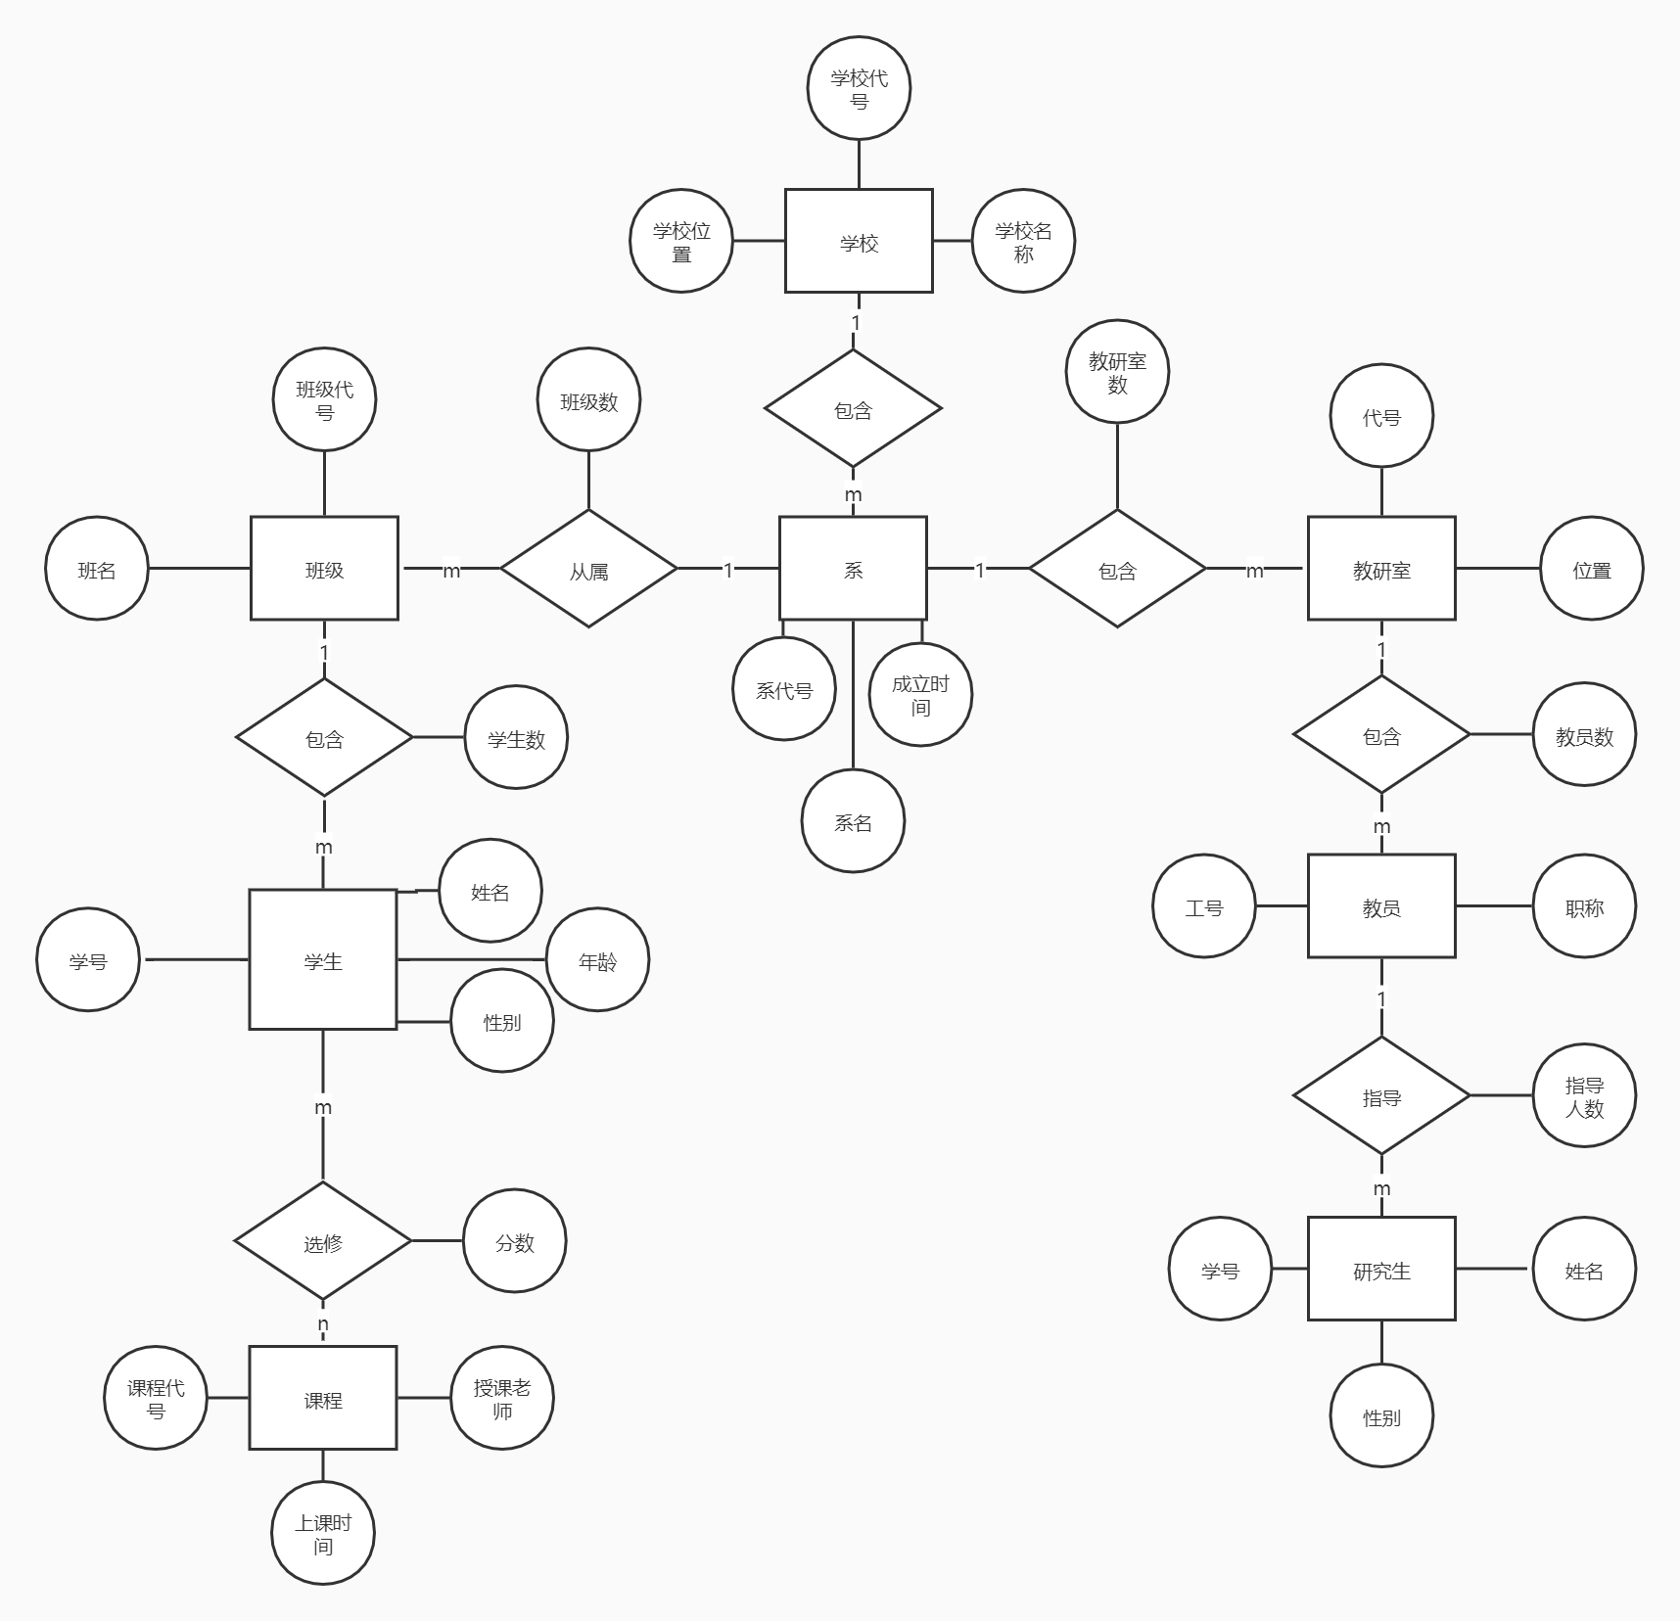

数据库逻辑设计：

学校（学校代号，学校名称，学校位置）

系（系代号，学校号，系名，成立时间）

班级（班级代号，系代号，班名）

学生（学号，班级代号，姓名，年龄，性别）

课程（课程代号，上课时间，授课老师）

选修（学号，课程代号，分数）

教研室（教研室代号，系代号，位置）

教员（教员工号，教研室代号，职称）

研究生（学号，教员工号，姓名，性别）

- 心得总结（写出自己在完成实验过程中遇到的问题、解决方法，以及体会、收获等）（10%）

此次实验中，我遇到一个问题就是，我没有想清楚“其中有的教授和副教授每人各带若干研究生”这句话应该怎么映射到E-R图上，是应该在教员和研究生之间建立一对多关系？还是分别在教授和研究生、副教授和学生之间建立一对多关系？后来经过我的仔细思考，我认为教授或者副教授可以表示为教员的一个属性，叫作职称，如此既不失题意，又可使E-R图更加清晰。

第二个问题是，我没有想清楚一对一联系的联系名应该叫什么，比如学生和研究生之间。一开始我认为叫“从属”即可，但我后来想了想，既然是一对一的联系，如果要叫“从属”关系的话，是没有“一个研究生从属于一个学生”的语义的。经过思考后我认为，学生和研究生之间的关系应该是“学历”，“一个学生学历是研究生”这种联系是讲得通的。但是在老师的指点下，我知道了学生和研究生之间是可以不建立联系的。虽然从现实生活中来讲的话，学生和研究生之间是有一定的联系的，但是在本问题中学生是在选课问题中研究的，研究生是在科研问题中研究的，分属于不同的范畴，可以不建立联系。

第三个问题是，我们在看E-R图的时候是“从上向下，从左往右”看的，像是下图
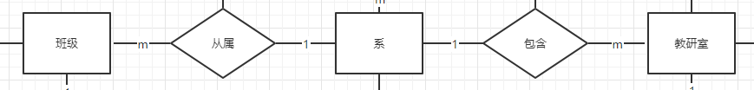
所示，虽然班级和教研室都是从属于系的，但是从左往右看，应该是班级从属系，系包含教研室。

第四个问题是在数据库逻辑设计的过程中，我对于如何在其中表示一对多，多对多关系有了更加清楚的认知，同时也对于候选码、主码、外码等概念有了具体的学习。

通过此次实验，我熟练掌握了使用Processon工具画E-R图的方法，学会了独立发现问题、思考问题、解决问题。更重要的是，我对于数据库逻辑设计过程中如何分析各实体时间的联系有了更加清楚的认知。

